Caso de uso: Préstamo de implementos

Actor: Administrador/Supervisor

Propósito: registra el préstamo de un implemento de trabajo a un trabajador.

Precondición: El usuario de la empresa debe estar inscrito en el sistema

Resumen: Se listará los implementos que posee el sistema para emprestar, junto con una lista de todos los trabajadores.

Se seleccionará el día a prestar el implemento y los/el trabajador/es

Tipo: Primario

Curso normal de los eventos:

|  |  |
| --- | --- |
| Acción del Actor | Respuesta del Sistema |
| (1) Comienza cuando un usuario ingresa al sistema con su usuario y clave. | (2) El Sistema Saluda y despliega los menús/módulos. |
| (3) El administrador selecciona el módulo de “Préstamo” | (4) El Sistema lista todos los implementos y trabajadores en el sistema. |
| (4) Se el implemento a prestar junto con una fecha, después se selecciona con una checklist a quien se le fue prestado dicho implemento. Oprime botón “Registrar” | (5) Se registra el prestamo. |

Cursos Alternativos:

|  |  |
| --- | --- |
| Acción del Actor | Respuesta del Sistema |
| (1) Que el usuario no esté en el sistema | Cancelar operación |

Diagrama de secuencia:

C:\Users\Bruno Silva\Downloads\DiagramaSecuencia (5).png

Contratos:

|  |  |
| --- | --- |
| Nombre | DesplegarListas() |
| Responsabilidades | Desplegar la lista para poder realizar un préstamo de implemento |
| Precondiciones |  |
| Poscondiciones | 1: se crea la lista I con todos los implementos  2: se crea la lista T con todos los trabajadores  3: se despliega la lista de implementos  4: se despliega la lista de trabajadores. |

|  |  |
| --- | --- |
| Nombre | PrestarImplemento(id_I,T_Prestar,fecha) |
| Responsabilidades | Se registra el préstamo de un implemento |
| Precondiciones | La entidad E este creada en el sistema. |
| Poscondiciones | 1: selecciono el implemento a trabajar y se guarda en i  2: le aplico un filtro a la lista de trabajadores dejando solo los que el usuario me selecciono  3: comienzo la iteración:  3.1 selecciono al trabajador correspondiente a la iteración y lo guardo   temporalmente en t.  3.2 Se crea un nuevo préstamo con el implemento seleccionado, la fecha indicada   y el trabajador correspondiente. |

Diagrama de estados:C:\Users\Bruno Silva\Downloads\Diagrama de estado (4).png

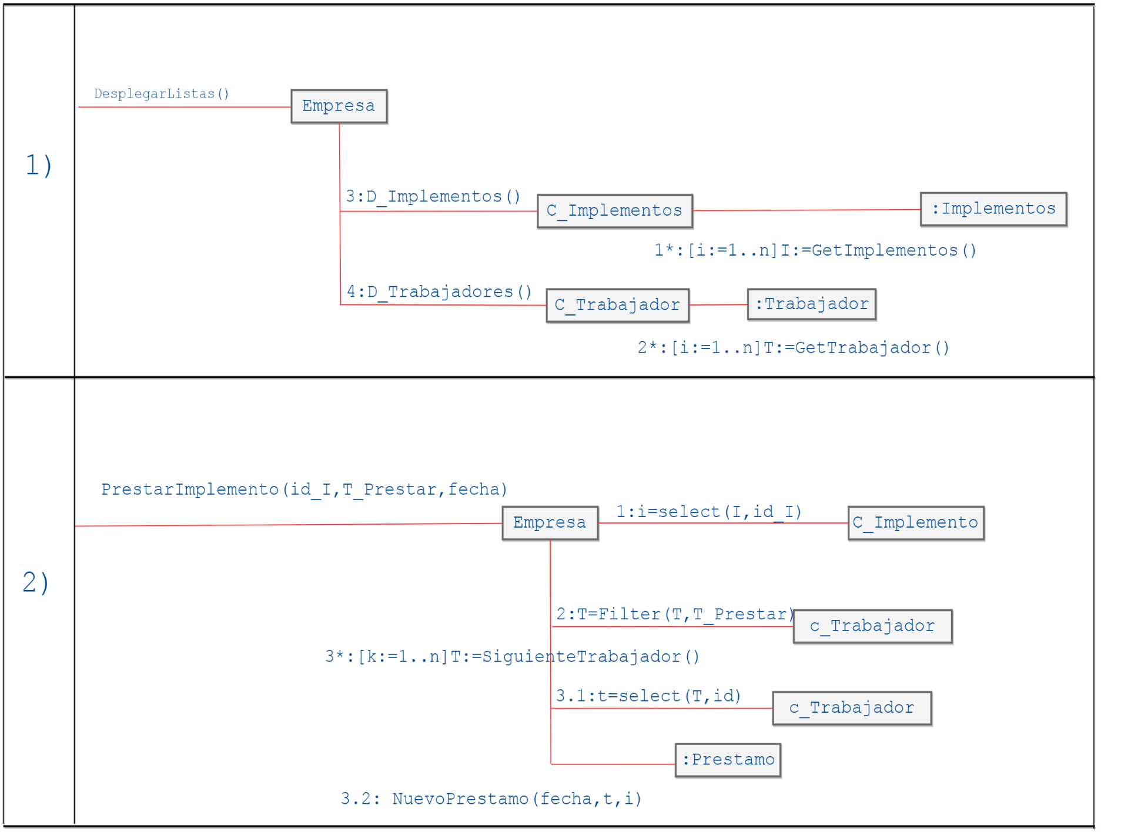Diagrama colaboración: